专业技术人员继续教育学习及考试流程
服务咨询电话：成老师13228037766 武老师15319403086
一、学习流程
第一步：手机下载安装“钉钉”APP，并用自己的手机号注册登录。
第二步：用钉钉“扫一扫”扫描下方二维码进群（发送验证申请时请务必输入本人工作单位及真实姓名）。
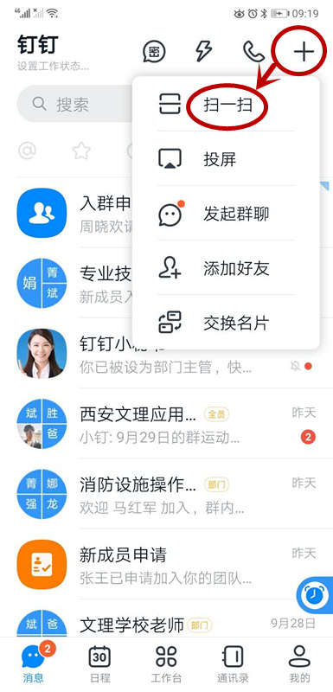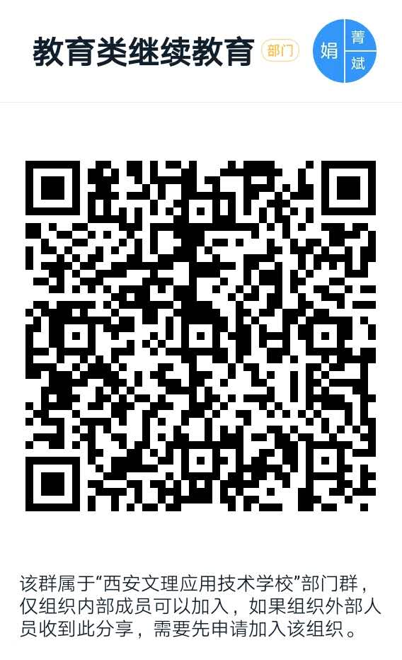

第三步：进入学习界面。

